groot zijn, klein zijn,
dat kan allebei fijn zijn!

Wat kan een reus dat een kabouter niet kan? En wat kan de kabouter dan weer beter?

Is dat ook zo met kinderen en volwassenen?

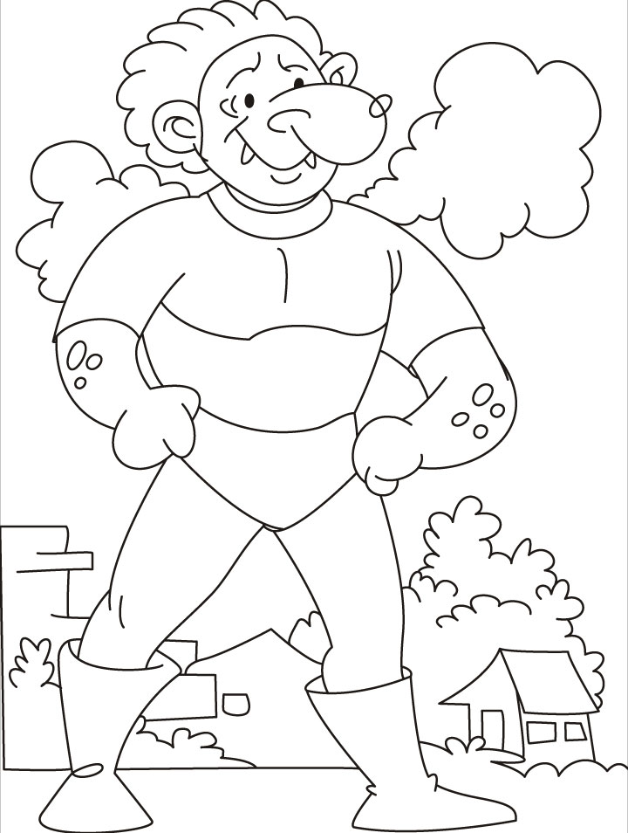

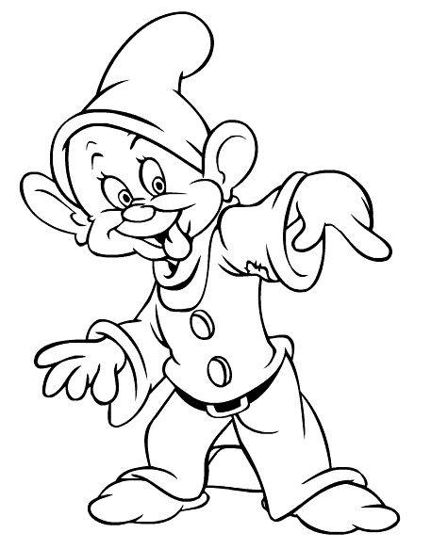

Ben jij liever klein, of ben je liever groot?

Schrijf op wat je wil doen als je groot bent.
pffft ben jij daar niet te klein voor?

Als ik groot ben ben ik de baas van alles en iedereen.
Iedereen luistert naar mij en doet wat ik wil.
Ik ben vrij en mag doen wat ik wil.
Niemand verbiedt me wat.
Ik heb geld genoeg om alles te betalen wat ik hebben wil.
Mijn vrienden zijn er altijd bij.
Geen kinderbedtijd meer, ik heb dus tijd genoeg.
Ik kan met de auto rijden, dus kan ik ook overal naartoe.
Alle problemen los ik één twee drie op.
Beroemd ben ik ook.
Heerlijk is dat, groot zijn.

Als ik groot ben …………….......................................................................

.....................................................................................................................

......................................................................................................................

......................................................................................................................






